

LAPORAN KEMAJUAN PEKANAN

DESAIN PROYEK TEKNIK ELEKTRO, KOMPUTER, BIOMEDIK 2

Judul Proyek : SAFE-EXIT: Adaptive Fire-Evacuation Path Lighting System
Kelompok : 21
Pekan Ke- : 4
Periode : 14 – 19 September 2026
Dosen Pembimbing : Dr. Eng. Mia Rizkinia, S.T., M.T.
Ketua Kelompok : Rasendriya Arsanta
Anggota Kelompok :
- Satria Pakarti Siswantra
- Muhammad Arya Wiandra Utomo
- Kemas Rasyad Subhan
- Fido Wahyu Choirulinsan

1. Ringkasan Kemajuan Pekanan
Pekan 4 berfokus pada integrasi subsistem awal. Tim mulai merancang maket Gedung K dan memodifikasinya sesuai masukan dosen pembimbing, mengintegrasikan sample software (pembacaan sensor MQ-2 dan flame sensor serta animasi LED WS2812B) dengan hardware ESP32 pada breadboard menggunakan firmware kodeUpdated.cpp, dan memperbarui graf Dijkstra Lantai 2 dengan bobot baru untuk optimasi rute. Hasilnya, aliran data sensor → ESP32 → LED sudah berjalan end-to-end: sensor api dan asap menerima input, dan 7 butir LED menyala merah berurutan saat bahaya terdeteksi. Dua arahan dosen ditindaklanjuti: daftar kerja tiap anggota disusun oleh ketua kelompok (bagian 4), sedangkan arahan mengarahkan Lantai 1 ke 2 gerbang belum bisa dikerjakan karena graf dan maket Lantai 1 belum dimulai, sehingga masuk rencana Pekan 5. Bagian yang belum tercakup: logika pemutusan listrik utama agar hanya lampu SAFE-EXIT yang menyala, pengukuran konsumsi daya, dan port algoritma Dijkstra ke firmware ESP32.

2. Target Pekan Ini
No | Target | Status
1 | Mulai merancang maket Gedung K dan modifikasinya sesuai masukan dosen pembimbing | ☑ Tercapai
2 | Integrasi sample software (sensor MQ-2, flame sensor, LED WS2812B) dengan hardware ESP32 | ☑ Tercapai
3 | Memperbarui graf Dijkstra dengan bobot yang sesuai untuk optimasi rute | ☑ Tercapai
4 | Arahan dosen: Lantai 1 Gedung K diarahkan ke 2 gerbang | ☑ Belum
5 | Arahan dosen: ketua kelompok menyusun daftar kerja tiap anggota | ☑ Tercapai

3. Realisasi Kegiatan
No | Kegiatan | Penanggung Jawab | Hasil
1 | Merancang maket Gedung K: pengukuran, penggambaran denah pada papan foam, dan pemotongan bahan; modifikasi sesuai masukan dosen | Seluruh anggota (Arya, Fido, Arsa, Satria, Rasyad) | Denah dasar maket tergambar pada papan foam, pengerjaan berlanjut Pekan 5 (Gambar 1 dan 2)
2 | Integrasi hardware: ESP32 + MQ-2 (GPIO 34) + flame sensor (GPIO 35) + LED strip WS2812B 7 butir (GPIO 13) pada breadboard | Muhammad Arya Wiandra Utomo, Rasendriya Arsanta, Satria Pakarti Siswantra, Kemas Rasyad Subhan | Rangkaian sample berfungsi (Gambar 3)
3 | Integrasi sample software: firmware kodeUpdated.cpp (kalibrasi baseline MQ-2, deteksi asap dan api, animasi LED merah sekuensial) | Muhammad Arya Wiandra Utomo, Fido Wahyu Choirulinsan, Rasendriya Arsanta | Sensor api dan asap menerima input, LED menyala; hasil uji di bagian 7
4 | Memperbarui graf Dijkstra Lantai 2 dengan bobot baru (ruang 0-7, simpul koridor j1-j12, titik keluar e1-e3) dan memverifikasi rute | Fido Wahyu Choirulinsan, Rasendriya Arsanta, Muhammad Arya Wiandra Utomo | Graf berbobot (Gambar 4); 8 rute dan 4 skenario reroute terverifikasi
5 | Menyusun daftar kerja tiap anggota (arahan dosen) | Rasendriya Arsanta (ketua) | Tabel kemajuan tiap anggota (bagian 4)
6 | Mengarahkan Lantai 1 ke 2 gerbang (arahan dosen) | Rasendriya Arsanta, Fido Wahyu Choirulinsan | Belum dikerjakan: graf dan maket Lantai 1 belum dimulai, dijadwalkan Pekan 5

4. Kemajuan Tiap Anggota
Daftar kerja berikut disusun oleh ketua kelompok berdasarkan arahan dosen pembimbing; persentase adalah estimasi penyelesaian tugas pekan ini.
Nama | Tugas Pekan Ini | Persentase Penyelesaian
Fido Wahyu Choirulinsan | Maket: ikut mengukur, menggambar denah, dan memotong bahan maket Gedung K sesuai masukan dosen  Software: memperbarui graf Dijkstra berbobot Lantai 2, memverifikasi rute terhadap hitungan manual, membantu uji kode sensor-LED | 90%
Kemas Rasyad Subhan | Maket: pengukuran, penggambaran denah, dan pemotongan bahan maket  Hardware: merakit dan mengecek sambungan rangkaian sample (sensor dan LED strip) pada breadboard | 80%
Muhammad Arya Wiandra Utomo | Maket: ikut merancang denah dan modifikasi maket  Hardware: merakit rangkaian sample ESP32 + MQ-2 + flame sensor + LED WS2812B  Software: menulis dan menguji kodeUpdated.cpp (kalibrasi MQ-2, deteksi asap/api, animasi LED); menyusun laporan integrasi | 90%
Rasendriya Arsanta | Maket: ikut merancang denah dan modifikasi maket  Hardware: membantu perakitan dan pengecekan rangkaian sample  Software: membantu pembobotan graf dan integrasi; menyusun daftar kerja anggota sebagai ketua | 90%
Satria Pakarti Siswantra | Maket: penyesuaian desain maket terhadap graf dan masukan dosen, pengukuran dan pemotongan bahan  Hardware: pengecekan komponen dan pemasangan sensor/LED strip pada rangkaian sample | 80%

5. Hasil Implementasi

Hardware
- Komponen yang telah direalisasikan:
  - Rangkaian sample di breadboard: ESP32, sensor asap MQ-2 (GPIO 34), flame sensor (GPIO 35), dan LED strip WS2812B 7 butir (data di GPIO 13) - Gambar 3
  - Maket Gedung K tahap awal: denah dasar digambar pada papan foam dan bahan dipotong (Gambar 1 dan 2)
- Status integrasi:
  - Integrasi sensor → ESP32 → LED berhasil pada breadboard dan berfungsi sebagai prototype awal
  - Modul relay (simulasi MCB trip), DFPlayer Mini, multiplexer CD74HC4067, dan PCB solder permanen belum diintegrasikan

Software
- Fitur yang telah selesai:
  - Kalibrasi baseline MQ-2 saat start (50 sampel x 100 ms, sekitar 5 detik); asap terdeteksi bila nilai ADC > baseline + 200
  - Deteksi api dari flame sensor bila nilai ADC < 1500
  - Animasi LED merah sekuensial (indeks 0 ke 6) saat asap atau api terdeteksi; LED dimatikan saat kondisi aman; log ke Serial Monitor 115200 baud
  - Graf Dijkstra Lantai 2 berbobot (ruang 0-7, simpul j1-j12, titik keluar e1-e3) beserta verifikasi rute dengan skrip Dijkstra
- Fitur yang masih dikembangkan:
  - Port Dijkstra + dynamic penalty weighting ke firmware ESP32 dan pemetaan rute ke segmen LED tiap edge
  - Logika pemutusan listrik utama (simulasi MCB trip via relay) sehingga hanya lampu SAFE-EXIT yang menyala
  - Pembacaan banyak sensor via multiplexer dan audio DFPlayer Mini
  - Graf dan rute Lantai 1 dengan 2 gerbang

Mekanik/Biomedik (jika ada)
- Maket Gedung K mulai dirancang; modifikasi sesuai masukan dosen pembimbing sedang dikerjakan

6. Dokumentasi Hasil

Foto Kegiatan
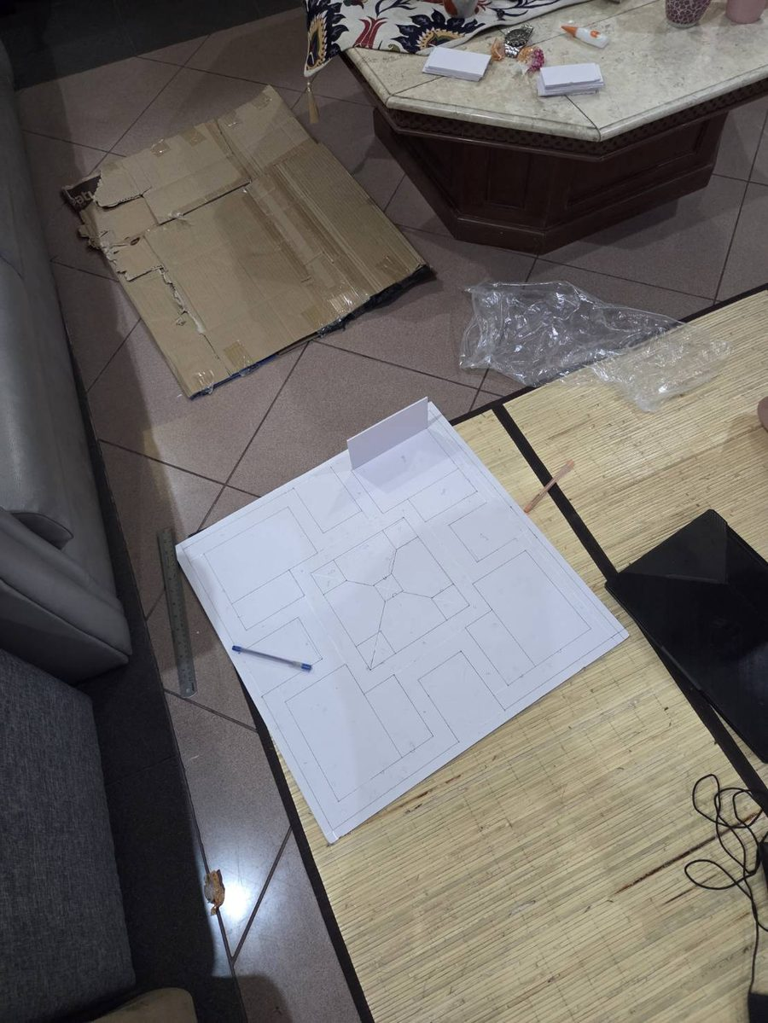 | 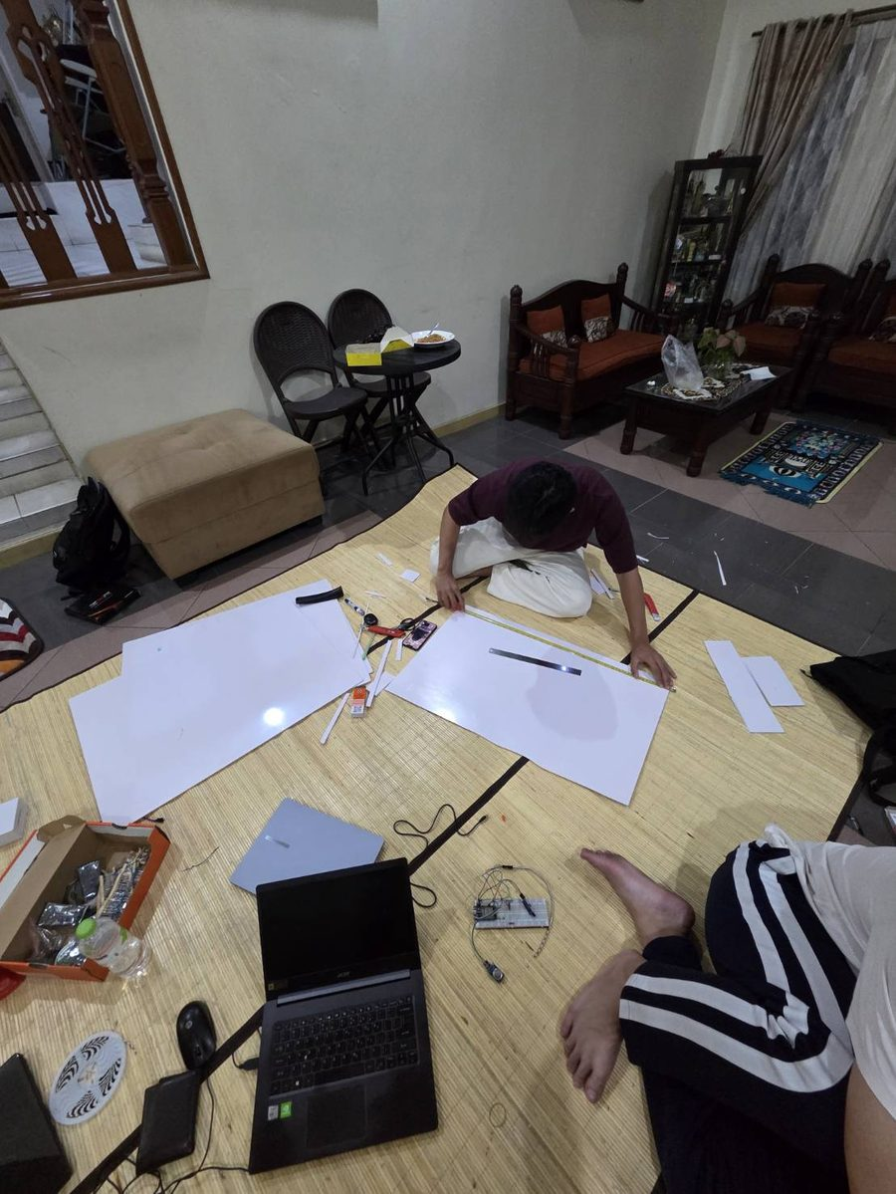 | 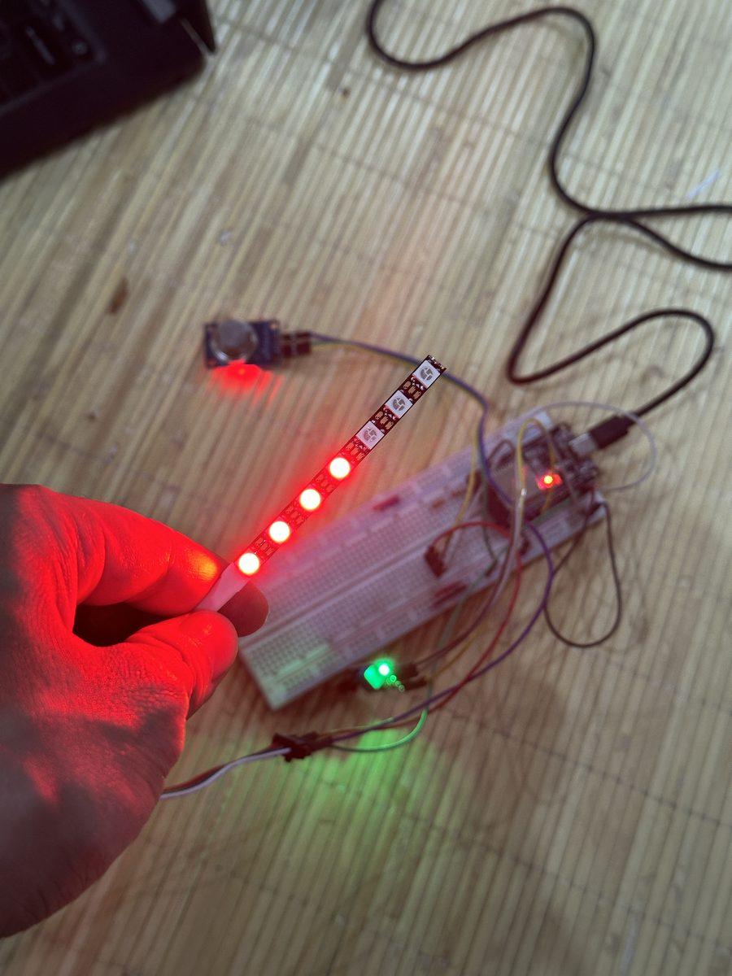
Gambar 1. Denah dasar maket Gedung K pada papan foam (tahap awal perancangan maket)
Gambar 2. Proses pengukuran dan pemotongan papan untuk maket oleh anggota tim
Gambar 3. Rangkaian sample di breadboard: ESP32, sensor MQ-2, sensor api, dan LED strip WS2812B (LED menyala merah berurutan)

Screenshot Sistem
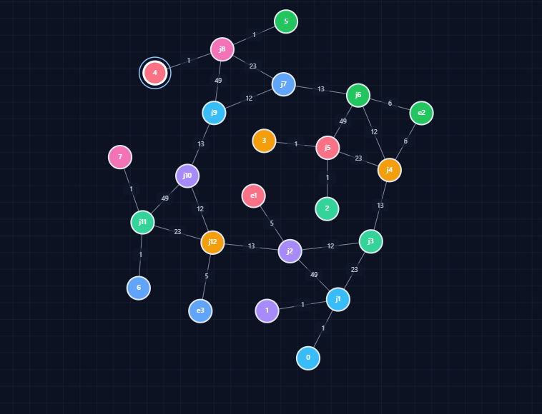
Gambar 4. Graf Dijkstra Lantai 2 dengan bobot terbaru (node 0-7 ruang, j1-j12 simpul koridor, e1-e3 titik keluar)
Gambar 5. Cuplikan logika deteksi pada kodeUpdated.cpp (kode lengkap terlampir pada repository tim)
const int THRESHOLD_FLAME = 1500; // nilai ADC di bawah ini = api
const int DELTA_MQ2 = 200; // kenaikan minimum dari baseline udara normal
bool terdeteksiAsap = (nilaiMQ2 > (baselineMQ2 + DELTA_MQ2));
bool terdeteksiApi = (nilaiFlame < THRESHOLD_FLAME);
if (terdeteksiAsap || terdeteksiApi) animasiMerahSekuensial(); // LED 0..6 merah
else { strip.clear(); strip.show(); delay(200); } // kondisi aman
Video demonstrasi prototype awal dikumpulkan terpisah bersama laporan ini.

7. Pengujian yang Dilakukan
Parameter | Target | Hasil | Status
Smoke test: ESP32 dan firmware kodeUpdated.cpp | Boot tanpa crash, kalibrasi MQ-2 selesai, loop berjalan | Firmware berjalan; ESP32 menyala dan LED strip merespons pembacaan sensor | ☑ Lulus
Functional: flame sensor (GPIO 35) | Nilai ADC < 1500 saat ada api dan memicu LED | Input sensor api diterima ESP32 dan memicu LED menyala (nilai ADC aktual belum dicatat) | ☑ Lulus
Functional: MQ-2 (GPIO 34) | Nilai ADC > baseline + 200 memicu LED | Input sensor asap diterima ESP32 dan memicu LED menyala (nilai ADC aktual belum dicatat) | ☑ Lulus
Functional: LED strip WS2812B 7 butir (GPIO 13) | 7 LED merah menyala berurutan, indeks 0 ke 6 | Animasi berjalan sesuai kode (Gambar 3) | ☑ Lulus
Komunikasi antar subsistem | Data sensor terbaca ESP32 dan diteruskan ke LED lewat GPIO lokal (end-to-end) | Aliran sensor → ESP32 → LED berjalan tanpa perangkat eksternal | ☑ Lulus
Graf berbobot: rute tiap ruang ke exit terdekat | Sesuai hitungan manual | Ruang 0,1 ke e1 (41); ruang 2,3 ke e2 (30); ruang 4,5 ke e2 (43); ruang 6,7 ke e3 (29). Empat rute dicek manual dan cocok | ☑ Lulus
Graf berbobot: reroute saat edge diblokir (4 skenario) | Sistem tetap menemukan rute alternatif | (a) j4-e2 diblokir, ruang 2: 30 → 42 via j4-j6-e2; (b) j12-e3 diblokir, ruang 6: pindah ke e1, 29 → 42; (c) j2-e1 diblokir, ruang 0: pindah ke e2, 41 → 43; (d) e2 terblokir penuh, ruang 4: pindah ke e3, 43 → 66 | ☑ Lulus
Waktu respons deteksi → LED | ≤ 2 detik | Estimasi dari struktur kode: siklus baca 200 ms saat aman, LED mulai menyala sekitar 0,2-0,3 detik setelah deteksi; belum diukur | ☑ Belum
Konsumsi daya | Tegangan stabil dan arus di bawah kapasitas catu daya 5 V | Belum diukur. Estimasi datasheet: sekitar 0,4 A (LED merah) hingga 0,7 A (LED putih penuh) | ☑ Belum
Simulasi pemutusan listrik utama (relay) | Listrik utama terputus, hanya lampu SAFE-EXIT menyala | Logika belum dikode di firmware | ☑ Belum

Analisis Singkat
Integrasi inti sensor → pemrosesan (ESP32) → aktuator (LED) berhasil: kedua sensor menerima input dan LED merespons sesuai logika firmware. MQ-2 memakai baseline hasil kalibrasi udara bersih saat start (ambang = baseline + 200), sedangkan flame sensor memakai ambang tetap 1500 sehingga perlu diuji ulang pada kondisi cahaya ruangan yang berbeda. Dari struktur kode, keterlambatan deteksi maksimum sekitar 0,2-0,3 detik, sehingga target respons ≤ 2 detik diperkirakan terpenuhi, tetapi tetap harus diukur.
Gap performa yang teridentifikasi: (1) animasi LED masih satu arah tetap (indeks 0 ke 6) dan belum mengikuti rute hasil Dijkstra; (2) pin pada sample (LED di GPIO 13, sensor langsung ke ADC) berbeda dengan peta pin Pekan 3 (LED di GPIO 32, sensor lewat multiplexer); (3) logika pemutusan listrik, waktu respons, dan konsumsi daya belum diuji. Urutan prioritas perbaikan: port Dijkstra dan pemetaan edge ke LED, relay/MCB trip, pengukuran daya, lalu graf Lantai 1.
Pada graf berbobot baru (satuan bobot relatif), ruang 0-1 dilayani e1, ruang 2-5 dilayani e2, dan ruang 6-7 dilayani e3; e2 menampung 4 dari 8 ruang sehingga menjadi titik paling padat. Empat segmen berbobot 49 (j1-j2, j5-j6, j8-j9, j10-j11) tidak pernah terpilih pada rute normal, jadi praktis berfungsi sebagai jalur cadangan. e1 dan e3 masing-masing hanya punya satu edge masuk (j2-e1 dan j12-e3); bila salah satunya diblokir, ruang yang dilayani dialihkan ke exit lain dengan jarak lebih jauh.

8. Kendala dan Solusi
Kendala | Dampak | Solusi yang Dilakukan
Logika pemutusan listrik utama (simulasi MCB trip) dan mode hanya lampu SAFE-EXIT menyala belum dikode | Skenario darurat end-to-end belum utuh; prototype baru mendemonstrasikan deteksi hingga LED menyala | Dijadwalkan Pekan 5-6: relay pada GPIO 33 memutus beban listrik gedung, jalur daya LED SAFE-EXIT dipisah
Konsumsi daya belum diukur | Kecukupan arus dan risiko drop tegangan belum bisa dipastikan (estimasi 0,4-0,7 A) | Ukur dengan multimeter atau USB power meter pada kondisi idle, LED merah, dan LED putih penuh, lalu bandingkan dengan estimasi
Lantai 1 belum dimodelkan (graf dan maket), padahal dosen meminta Lantai 1 diarahkan ke 2 gerbang | Rute multi-gerbang untuk Lantai 1 belum bisa diuji | Menyusun graf Lantai 1 pada Pekan 5 dengan dua titik keluar sebagai tujuan, uji Dijkstra dengan lebih dari satu exit
Sample software belum sinkron dengan desain: pin LED GPIO 13 (peta pin Pekan 3: GPIO 32), jumlah LED 7 butir, LED belum terpetakan ke edge graf | Firmware final berisiko ditulis ulang dan wiring berubah | Menyamakan peta pin dan membuat tabel edge → rentang piksel LED sebelum port Dijkstra ke ESP32
Ambang flame sensor (1500) masih tetap dan MQ-2 perlu waktu kalibrasi saat start (sekitar 5 detik) | Potensi false positive atau false negative saat cahaya dan udara ruangan berubah | Mencatat nilai ADC aktual pada beberapa kondisi (terang, gelap, ada sumber api/asap) lalu menyesuaikan ambang

9. Deviasi Terhadap Jadwal
Aktivitas | Jadwal Awal | Realisasi | Keterangan
Pengujian fungsional awal MQ-2, flame sensor, dan LED | 19 September 2026 | 19 September 2026 | Sesuai jadwal
Firmware Dijkstra + dynamic penalty weighting di ESP32 | 19 September 2026 | Belum, dijadwalkan 26 September 2026 | Pekan 4 diprioritaskan untuk integrasi sample sensor-LED dan pembaruan bobot graf
Mulai desain maket fisik | 26 September 2026 | 14 - 19 September 2026 | Dipercepat mengikuti masukan dosen pembimbing

Analisis Deviasi
Integrasi sensor-LED selesai tepat waktu dan pengerjaan maket dimulai lebih awal dari rencana karena menjadi masukan langsung dosen pembimbing. Firmware Dijkstra di ESP32 mundur ke Pekan 5 karena tim lebih dulu memastikan sensor dan LED bekerja pada rangkaian nyata dan memperbarui bobot graf; keterlambatan ini masih dapat dikejar dalam Pekan 5-6 tanpa mengubah target presentasi progres Pekan 8.

10. Rencana Kerja Pekan Berikutnya
No | Aktivitas | PIC | Target Selesai
1 | [Pekan 5] Graf dan rute Lantai 1 dengan 2 gerbang; uji Dijkstra multi-target | Rasendriya Arsanta, Fido Wahyu Choirulinsan | 26 September 2026
2 | [Pekan 5] Port Dijkstra + dynamic penalty weighting ke firmware ESP32 dan sinkronisasi peta pin | Muhammad Arya Wiandra Utomo, Fido Wahyu Choirulinsan, Rasendriya Arsanta | 26 September 2026
3 | [Pekan 5] Ukur konsumsi daya (idle, LED merah, LED putih) dan catat nilai ADC aktual sensor | Kemas Rasyad Subhan, Satria Pakarti Siswantra | 26 September 2026
4 | [Pekan 5-6] Implementasi relay (simulasi MCB trip) sehingga hanya lampu SAFE-EXIT menyala | Muhammad Arya Wiandra Utomo, Rasendriya Arsanta, Satria Pakarti Siswantra | 3 Oktober 2026
5 | [Pekan 6] Pemetaan edge → segmen LED WS2812B dan tampilkan rute Dijkstra pada LED | Muhammad Arya Wiandra Utomo, Fido Wahyu Choirulinsan | 3 Oktober 2026
6 | [Pekan 5-6] Lanjutkan pembuatan maket Gedung K sesuai masukan dosen; pasang LED dan sensor pada maket | Satria Pakarti Siswantra, Kemas Rasyad Subhan, Rasendriya Arsanta | 3 Oktober 2026
7 | [Pekan 7] Integrasi penuh pada maket, pengujian end-to-end (respons ≤ 2 detik, reroute), dan troubleshooting | Seluruh anggota | 10 Oktober 2026
8 | [Pekan 8] Persiapan presentasi progres (slide, demo maket, data pengujian) | Rasendriya Arsanta dan seluruh anggota | 12 - 17 Oktober 2026

11. Persentase Progress Proyek
Komponen | Bobot (%) | Progress (%)
Perancangan | 20 | 19
Implementasi Hardware | 25 | 5
Implementasi Software | 25 | 9
Integrasi Sistem | 15 | 3
Pengujian | 10 | 6
Dokumentasi | 5 | 4

Progress Total Proyek
Progress Total = 46 %

12. Kesimpulan
Pada Pekan 4, kelompok 21 berhasil mengintegrasikan subsistem inti: sensor asap dan api terhubung ke ESP32 dan menggerakkan LED strip, sehingga prototype awal sudah berfungsi pada breadboard. Selain itu, maket Gedung K mulai dirancang, graf Dijkstra Lantai 2 diperbarui dengan bobot baru dan terverifikasi, serta daftar kerja tiap anggota sudah disusun. Daftar masalah prioritas yang teridentifikasi adalah logika pemutusan listrik utama (hanya SAFE-EXIT menyala), pengukuran konsumsi daya, port Dijkstra ke firmware ESP32, dan graf Lantai 1 dengan 2 gerbang; seluruhnya sudah dijadwalkan pada Pekan 5-7 sebagai roadmap menuju presentasi progres Pekan 8.

Persetujuan
Jabatan | Nama | Tanda Tangan
Ketua Kelompok | Rasendriya Arsanta | 
Pembimbing | Dr. Eng. Mia Rizkinia, S.T., M.T.

